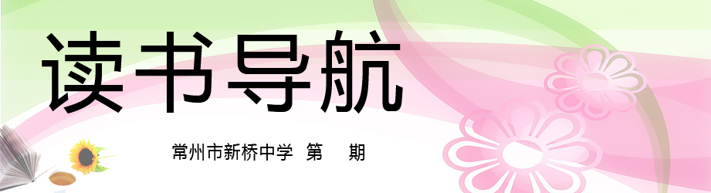
6
2013年04月
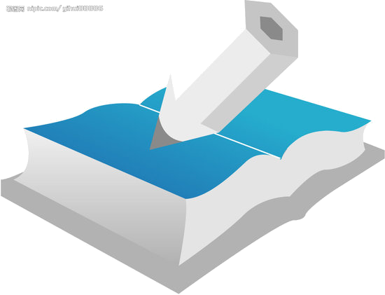

名家精品阅读

老舍小说散文

《老舍小说散文》由高长春编著。 《老舍小说散文》简介：老舍是中国现代作家中极为特殊的一位，他的 创作并不如其它作家那样由短篇小说或散文为真正开端，而是出手主以《老 张的哲学》、《二马》等长篇小说传其文名。他的短篇小说的正式创作起步 较晚，始于三十年代。其时，正是我们展示老舍 高深的艺术造诣和老舍创 作的精神内核。 老舍的散文比之于他的小说更显得自然而率真。从而使得他们的内心更 加赤裸裸地展现在我们面前。他的散文是不刻意使用技巧的，完全是凭着作 者内心的感受在说话，或者可以说老舍并不认为那是在写作品。所以我们可 以理解为什么老舍“曾明确表示，不愿任何人收集整理编辑他的散文”，其 中包括他的幽默诗文等。 老舍散文中还有不少看似和生命无关的篇目，可以说是老舍从细微的角 度，领略和解释生命的某些情绪吧。如《想北平》体现的老舍对北平的爱， 也许下可以为我们提供时一步领略和解释老舍这个北平人部分生命的机会。 “看生命，领略生命，解释生命，你的作品才有生命。看，看便起了心 灵的感应，这个感应便是生命的呼声”，这不光是我们理解老舍精神内核的 钥匙，或许也是理解下切大作家大作品的一把钥匙吧。

名家精品阅读：冰心散文·小说

冰心（1900～1999），现代著名女作家，诗人。原名谢婉莹，笔名冰心、冰心女士、男士等。福建长乐人，幼年时代就广泛涉足中国古典小说和外国译作。
1918年，考入协和女子大学预科，积极参加五四运动。1919年，开始发表第一篇小说《两个家庭》。此后，相继发表了《斯人独憔悴》、《去国》等探索人生问题的“问题小说”。1921年，加入文学研究会。在泰戈尔《飞鸟集》的影响下，创作出晶莹优美、轻柔雅丽的小诗。这些无标题的自由体小诗，结集为《繁星》和《春水》出版，引起了社会文坛的强烈反响，被人称为“冰心体”，它“推动了新诗初期‘小诗’写作的潮流”。1923年，毕业于燕京大学文科，赴美国威尔斯利女子大学学习英国文学。在旅途和留美期间，写有散文集《寄小读者》。1926年，冰心学成后回国，执教于燕京大学和清华大学等校。此后著有散文《南归》、小说《分》、《冬儿姑娘》等，表现了更为深厚的社会内涵。抗日战争期间在昆明、重庆等地从事创作和文化救亡活动。1946年，赴日本，曾被邀任东京大学教授一职。1951年回国，先后任《人民文学》编委、中国作家协会理事、中国文联副主席、中国作家协会名誉主席等职。



精彩导读
一 是的，我又看见月牙儿了，带着点寒气的一钩儿浅金。多少次了，我看 见跟现在这个月牙儿一样的月牙儿；多少次了，它带着种种不同的感情，种 种不同的景物。当我坐定了看它，它一次一次的在我记忆中的碧云上斜挂着 。它唤醒了我的记忆，像一阵晚风吹破一朵欲睡的花。 二 那第一次，带着寒气的月牙儿确是带着寒气。它第一次在我的云中是酸 苦，它那一点点微弱的浅金光儿照着我的泪。那时候我也不过是七岁吧，一 个穿着短红棉袄的小姑娘。戴着妈妈给我缝的一顶小帽儿，蓝布的，上面印 着小小的花，我记得。我倚着那间小屋的门垛，看着月牙儿。屋里是药味， 烟味，妈妈的眼泪，爸爸的病；我独自在台阶上看着月牙，没人招呼我，没 人顾得给我做晚饭。我晓得屋里的惨凄，因为大家说爸爸的病……可是我更 感觉自己的悲惨，我冷，饿，没人理我。一直的我立到月牙儿落下去。什么 也没有了，我不能不哭。可是我的哭声被妈妈的压下去；爸，不出声了，面 上蒙了块白布。我要掀开白布，再看看爸，可是我不敢。屋里只是那么点点 地方，都被爸占了去。妈妈穿上白衣，我的红袄上也罩了个没缝襟边的白袍 ，我记得，因为不断地撕扯襟边上的白丝儿。大家都很忙，嚷嚷的声儿很高 ，哭得很恸，可是事情并不多，也似乎值不得嚷：爸爸就装人那么一个四块 薄板的棺材里，到处都是缝子。、然后，五六个人把他抬了走。妈和我在后 边哭。我记得爸，记得爸的木匣。那个木匣结束了爸的一切：每逢我想起爸 来，我就想到非打开那个木匣不能见着他。但是，那木匣是深深地埋在地里 ，我明知在城外哪个地方埋着它，可又像落在地上的一个雨点，似乎永难找 到。 三 妈和我还穿着白袍，我又看见了月牙儿。那是个冷天，妈妈带我出城去 看爸的坟。妈拿着很薄很薄的一罗儿纸。妈那天对我特别的好，我走不动便 背我一程，到城门上还给我买了一些炒栗子。什么都是凉的，只有这些栗子 是热的；我舍不得吃，用它们热我的手。走了多远，我记不清了，总该是很 远很远吧。在爸出殡的那天，我似乎没觉得这么远，或者是因为那天人多； 这次只是我们娘儿俩，妈不说话，我也懒得出声，什么都是静寂的；那些黄 土路静寂得没有头儿。天是短的，我记得那个坟：小小的一堆儿土，远处有 一些高土岗儿，太阳在黄土岗儿上头斜着。妈妈似乎顾不得我了，把我放在 一旁，抱着坟头儿去哭。我坐在坟头的旁边，弄着手里那几个栗子。妈哭了 一阵，把那点纸焚化了，一些纸灰在我眼前卷成一两个旋儿，而后懒懒地落 在地上；风很小，可是很够冷的。妈妈又哭起来。我也想爸，可是我不想哭 他；我倒是为妈妈哭得可怜而也落了泪。过去拉住妈妈的手：“妈不哭!不 哭!”妈妈哭得更恸了。她把我搂在怀里。眼看太阳就落下去，四外没有一 个人，只有我们娘儿俩。妈似乎也有点怕了，含着泪，扯起我就走，走出老 远，她回头看了看，我也转过身去：爸的坟已经辨不清了；土岗的这边都是 坟头，一小堆一小堆，一直摆到土岗底下。妈妈叹了口气。

精彩书摘
我生下来七个月，也就是一九○一年的五月，就离开我的故乡福州，到了上海。
那时我的父亲是“海圻”巡洋舰的副舰长，舰长是萨镇冰先生。巡洋舰“海”字号的共有四艘，就是“海圻”、“海筹”、“海琛”、“海容”，这几艘军舰我都跟着父亲上去过。听说还有一艘叫做“海天”的，因为舰长驾驶失误，触礁沉没了。
上海是个大港口，巡洋舰无论开到哪里，都要经过这里停泊几天，因此我们这一家便搬到上海来，住在上海的昌寿里。这昌寿里是在上海的哪一区，我就不知道了，但是母亲所讲的关于我很小时候的故事，例如我写在《寄小读者》通讯（十）里面的一些，就都是以昌寿里为背景的。我关于上海的记忆，只有两张相片作为根据，一张是父亲自己照的：年轻的母亲穿着沿着阔边的衣裤，坐在一张有床架和帐楣的床边上，脚下还摆着一个脚炉，我就站在她的身旁，头上是一顶青绒的帽子，身上是一件深色的棉袍。父亲很喜欢玩些新鲜的东西，例如照相，我记得他的那个照相机，就有现在卫生员背的药箱那么大！他还有许多冲洗相片的器具，至今我还保存有一个玻璃的漏斗，就是洗相片用的器具之一。另一张相片是在照相馆照的，我的祖父和老姨太坐在茶几的两边，茶几上摆着花盆、盖碗茶杯和水烟筒，祖父穿着夏天的衣衫，手里拿着扇子；老姨太穿着沿着阔边的上衣，下面是青纱裙子。我自己坐在他们中间茶几前面的一张小椅子上，头上梳着两个丫角，身上穿的是浅色衣裤，两手按在膝头，手腕和脚踝上都戴有银镯子，看样子不过有两三岁，至少是会走了吧。
父亲四岁丧母，祖父一直没有再续弦，这位老姨太大概是祖父老了以后才娶的。我在一九一一年回到福州时，也没有听见家里人谈到她的事，可见她在我们家里的时间是很短暂的，记得我们住在山东烟台的时期内，祖父来信中提到老姨太病故了。当我们后来拿起这张相片谈起她时，母亲就夸她的活计好，她说上海夏天很热，可是老姨太总不让我光着膀子，说我背上的那块蓝“记”是我的前生父母给涂上的，让他们看见了就来讨人了。她又知道我母亲不喜欢红红绿绿的，就给我做白洋纱的衣裤或背心，沿着黑色烤绸的边，看去既凉爽又醒目

